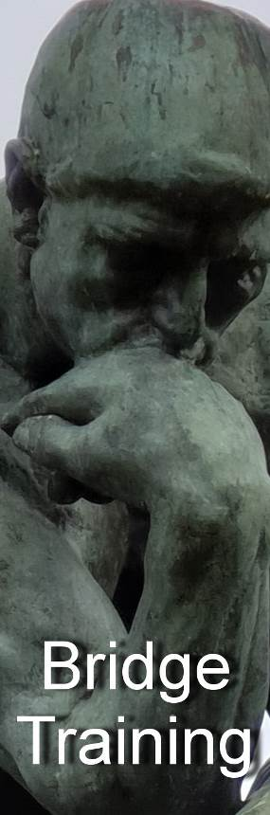
Nr. 810 van 24 oktober 2019

Voor ‘gewone’ bridgers

Bied- en speeltechniek

Ook vragen over spelregels en bestuurlijke kwesties waarvan elke ‘gewone’ bridger het antwoord zou moeten weten, behandelen we in de Bridge Training

In de periodieken Arbitrair, BestuurWijzer en NBB-Rekenprogramma bespreken we de onderwerpen die vooral op het bord liggen van de betreffende functionarissen

Alle reeds verschenen nummers staan op:
www.bridgeservice.nl

Redactie: Carolien de Koomen, Margriet Jansze, Ron Jedema, Siger Seinen, Jan van Die, Frans Schiereck en Rob Stravers (eindredactie)

Troef
In deze Training leggen we een paar troefcontracten op het aanbeeld. Speel die af alsof je gewoon aan je vertrouwde bridgetafel zit. Geen extra argwaan omdat Stravers deze spellen in elkaar draaide.

Spel 1
♠ H 3 2
♥ B 9 2
♦ 4 3 2
♣ A V 3 2
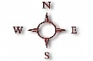
♠ A 5 4
♥ A H V 5 4
♦ 6 5
♣ H 5 4

Met twee passende OW-spelers eindig jij als leider in 4♥.

West komt uit met ♦B.
Oost neemt over met ♦A, en speelt dan ♦H (west ♦7) en ♦V na.

Hoe probeer jij dit contract te maken?

Spel 1 Overpeinzing
♠ H 3 2
♥ B 9 2
♦ 4 3 2
♣ A V 3 2
♠ A 5 4
♥ A H V 5 4
♦ 6 5
♣ H 5 4

Met twee passende OW-spelers eindig jij als leider in 4♥.

West komt uit met ♦B.
Oost neemt over met ♦A, en speelt dan ♦H (west ♦7) en ♦V na.

Hoe probeer jij dit contract te maken?

Een speelplan voor een troefcontract bouw je anders op dan dat voor een SA-contract. Je begint met een onderzoek naar dreigende verliesslagen. En dat onderzoek is meestal het overzichtelijks vanuit de hand met de grilligste verdeling / de meeste troeven.

Tel je er ook drie vanuit de zuidhand?
Eén in schoppen en twee in ruiten? Dan zitten we op dezelfde lijn.

Drie dreigende verliezers kan heel goed voelen, want je mag immers ook drie slagen verliezen.

Vooral bij een parenwedstrijd, waarin één slagje méér al goed kan zijn voor een absolute top, en één slagje mínder voor een onherroepelijke nul, moet je echter altijd zoeken naar het voorkomen van dreigende verliezers, én moet je rekening houden met tegenslag, zoals een vervelende verdeling van de ontbrekende troeven en/of een grillige verdeling van één of meer bijkleuren.

Wat weet je?
West kwam uit met ♦B en speelde in de tweede slag ♦7 bij. Dat duidt op een 2-kaart ruiten.

Meestal zijn vijf ontbrekende kaarten in dezelfde kleur 3-2 verdeeld (68%). Maar 4-1 scoort toch ook nog 28%. Probeer daar als het even kan ook rekening mee te houden. Sterker: ik verklap je nu alvast dat de troeven 4-1 zitten!

Spel 1 Speelplan
♠ H 3 2
♥ B 9 2
♦ 4 3 2
♣ A V 3 2
♠ A 5 4
♥ A H V 5 4
♦ 6 5
♣ H 5 4

Met twee passende OW-spelers eindig jij als leider in 4♥.

West komt uit met ♦B.
Oost neemt over met ♦A, en speelt dan ♦H (west ♦7) en ♦V na.

Hoe probeer jij dit contract te maken?

Ruitenvrouw troeven is zinloos: west zal overtroeven en dat is dan je derde verliesslag. En erger: je hebt nog steeds de dreigende schoppenverliezer.

Troef ♦V daarom niet, maar ruim ♠4 op! Daarmee verlies je (ook) de derde slag, maar tel je verder geen verliesslag meer. Als oost nog een keer ruiten speelt, vang je die op met een troef van dummy. Daarna trek je vier keer troef en maak je alle zwarte slagen. 4♥C!

Opgelet!
Een aftroever aan de kant met de minste troeven levert een extra troefslag op. Als je troef uit de hand met de meeste troeven, levert dat géén extra troefslag op. ♠ 3 2
♥ -
♦ 2
♣ 10 9 8

♠ -
♥ 3 2
♣ A H V B

Klaveren is troef; noord is aan slag.

- Als je viermaal troef speelt, win je vier troefslagen.
- Als je ♦2 speelt, troeft en dan troef speelt, win je óók vier troefslagen.
- Alleen als je aftroeft met de hand waarin je op dat moment de minste troeven hebt, stijgt het aantal troefslagen:
♦2, getroefd met ♣B: nog geen extra troefslag;
♥2, getroefd met ♣8: extra troefslag, vijf totaal;
♠2, getroefd met ♣V: nog steeds vijf troefslagen;
♥3, getroefd met ♣9: extra troefslag, totaal zes (alle) slagen.
Spel 2
♠ A V 8 2
♥ 5 4 3 2
♦ A 4 3 2
♣ 2
♠ H B 10 9 7
♥ -
♦ V 6 5
♣ A 6 5 4 3

Tegen jouw 4♠-contract opent west de aanval met ♠6 (troefstart).
Kies de twee correcte stellingen.

Over de eerste slag
a. Je moet de uitkomst met een kaart van dummy winnen.
b. Je moet de uitkomst met een kaart van de leider winnen.
c. Het maakt niet uit welke hand de uitkomst wint.

Over ruitenaas
a. Je moet ♦A zo snel mogelijk maken.
b. Je kunt beter zuinig zijn op ♦A.
c. Aan ♦A verspil je geen energie: die maak je vanzelf.

Spel 2 Overpeinzing
♠ A V 8 2
♥ 5 4 3 2
♦ A 4 3 2
♣ 2
♠ H B 10 9 7
♥ -
♦ V 6 5
♣ A 6 5 4 3

Tegen jouw 4♠-contract opent west de aanval met ♠6 (troefstart).
Kies de twee correcte stellingen.

Over de eerste slag
a. Je moet de uitkomst met een kaart van dummy winnen.
b. Je moet de uitkomst met een kaart van de leider winnen.
c. Het maakt niet uit welke hand de uitkomst wint.

Over ruitenaas
a. Je moet ♦A zo snel mogelijk maken.
b. Je kunt beter zuinig zijn op ♦A.
c. Aan ♦A verspil je geen energie: die maak je vanzelf.

De stellingen laat je even voor wat die zijn: je maakt eerst je speelplan, dan zie je vanzelf welke stellingen daarmee stroken!

Vanuit de zuidhand tel je zes dreigende verliesslagen:
- twee in ruiten, omdat dummy’s ♦A één van zuids ruiten ‘beschermt’;
- vier in klaveren.
Dat zijn totaal zes dreigende verliezers.

De zoektocht naar het voorkomen van dreigende verliezers voelt redelijk aangenaam. Na de troefstart van west heeft dummy in ieder geval nog drie troeven over. Dat betekent dat je contract al in je zak zit als je drie zuidelijke klaveren in dummy aftroeft. Dan tel je immers drie klaverenverliezers minder, waardoor de verlies- en winstrekening uitkomt op drie verliezers.

Met het voornemen van drie klaverenaftroevers zoeken we naar de twee stellingen die bij jouw speelplan passen.

- Het risico dat een aftroever van dummy wordt overgetroefd, wil je (hopelijk) zo klein mogelijk maken.
- Als OW niet kunnen overtroeven, ruimen ze kaarten op in hun bijkleuren. Met als gevolg dat ze aan het eind van het spel … ☺.

Spel 2 Speelplan
♠ A V 8 2
♥ 5 4 3 2
♦ A 4 3 2
♣ 2
♠ H B 10 9 7
♥ -
♦ V 6 5
♣ A 6 5 4 3

Tegen jouw 4♠-contract opent west de aanval met ♠6 (troefstart).
Kies de twee correcte stellingen.

Over de eerste slag
a. Je moet de uitkomst met een kaart van dummy winnen.
b. Je moet de uitkomst met een kaart van de leider winnen.
c. Het maakt niet uit welke hand de uitkomst wint.

Over ruitenaas
a. Je moet ♦A zo snel mogelijk maken.
b. Je kunt beter zuinig zijn op ♦A.
c. Aan ♦A verspil je geen energie: die maak je vanzelf.

Bij ‘over de eerste slag’ is antwoord b het juiste; bij ‘over (het spelen van) ♦A’ is antwoord a correct.

Als je voor andere stellingen koos, mag je op eigen kracht zoeken naar de reden waarom ik kies voor respectievelijk b en a.

In dit spel ga je heen en weer troeven (cross ruff). Na ♣A wil je drie klaveren aftroeven in dummy, met een hartenaftroever steek je twee keer over naar zuid voor de volgende klaverenaftroever.

Je wint dan tien slagen mits:
- OW geen klaverenaftroever overtroeven;
- OW niet in het eindspel – na het heen en weer troeven van de harten en klaveren – ♦A aftroeven met een lage troefkaart.

En die twee gevaren sluit je uit door:
- de uitkomst te winnen in de zuidhand - dan ben je meteen van je enige lage troefkaart (♠2) af;
- al voor het heen en weer troeven ♦A te maken, want als OW geen klaveren/harten hebben, en ook niet kunnen overtroeven, bewaren ze hun lage troeven en ruimen ze met voorrang hun ruiten op.

Spel 3
♠ 3 2
♥ 4 3 2
♦ H V 2
♣ 6 5 4 3 2
♠ A 5 4
♥ A H 7 6 5
♦ A 4 3
♣ A 7

Na 1♥ - 2♥ - 4♥ ben jij leider in 4♥.

West komt uit met ♥V.

Hoe probeer je je contract te maken?

Spel 3 Overpeinzing
♠ 3 2
♥ 4 3 2
♦ H V 2
♣ 6 5 4 3 2
♠ A 5 4
♥ A H 7 6 5
♦ A 4 3
♣ A 7

Na 1♥ - 2♥ - 4♥ ben jij leider in 4♥.

West komt uit met ♥V.

Hoe probeer je je contract te maken?

Je telt – vanuit de zuidhand – vier dreigende verliezers:
Twee in schoppen, één in harten en één in klaveren.

Bij deze telling ga je ervan uit dat de ontbrekende harten 3-2 zitten. Dus verlies je altijd een hartenslag.

Aan de klaverenverliezer valt niet te ontkomen: ♣7 kun je nergens op kwijt.

Dat maakt het noodzakelijk om in ieder geval één schoppenverliezer te voorkomen.

Tot zover deze ingelaste uitzending!
Spel 3 Speelplan
♠ 3 2
♥ 4 3 2
♦ H V 2
♣ 6 5 4 3 2
♠ A 5 4
♥ A H 7 6 5
♦ A 4 3
♣ A 7

Na 1♥ - 2♥ - 4♥ ben jij leider in 4♥.

West komt uit met ♥V.

Hoe probeer je je contract te maken?

Kennelijk ziet west de schoppenaftroefbui al hangen; dat bewijst hij met zijn troefuitkomst.

Win de uitkomst en speel schoppen. Het maakt niet uit of je ♠A, schoppen na speelt, of dat je meteen een schoppenslag weggeeft door ♠4 naar ♠3 te spelen.

Als je maar schoppen speelt. Je wilt namelijk na de schoppenweggever zuids tweede lage schoppen in dummy troeven.

En je moet snel zijn: de eerste slag duiken, kan al fataal zijn. West speelt harten door, en als de tegenstander die jouw schoppenweggever wint toevallig de laatste troefkaart heeft en voor de derde keer troef speelt, is je contract al kansloos.

Effe Snel

Uitkomst  In biedserie a opende je partner met 1♦; in biedserie b deed hij een volgbod in ruiten.  West Noord Oost  a. pas 1♦ 1SA  b. 1♣ 1♦ 1SA  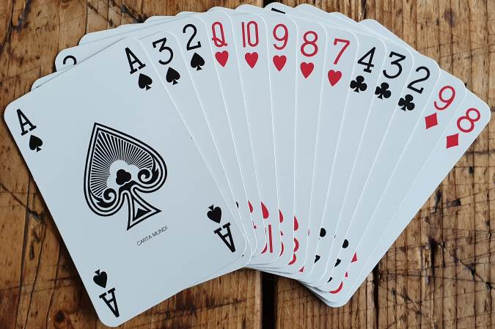  Jouw zuidhand:  Met welke kaart kom je uit:  - na biedserie a  - na biedserie b | 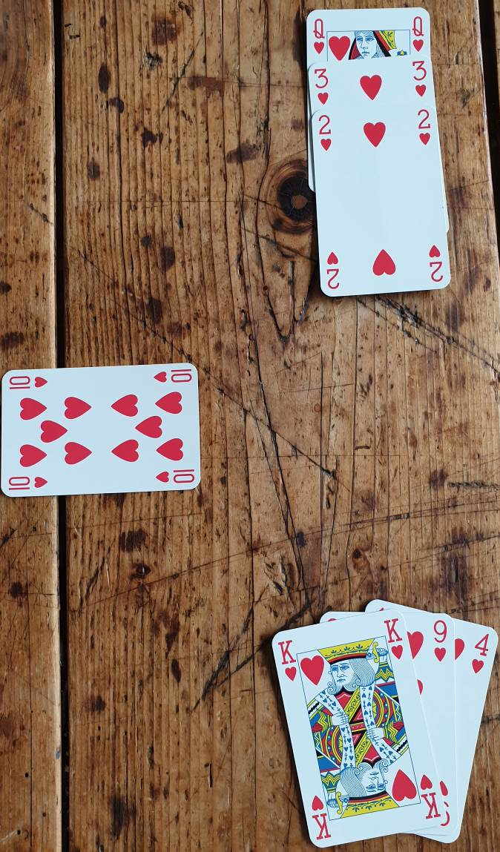  Speelfiguur  West speelt ♥10 voor.  Welke hartenkaart laat je dummy bijspelen?

Effe Snel, de antwoorden

Uitkomst  In biedserie a opende je partner met 1♦; in biedserie b deed hij een volgbod in ruiten.  West Noord Oost  a. pas 1♦ 1SA  b. 1♣ 1♦ 1SA  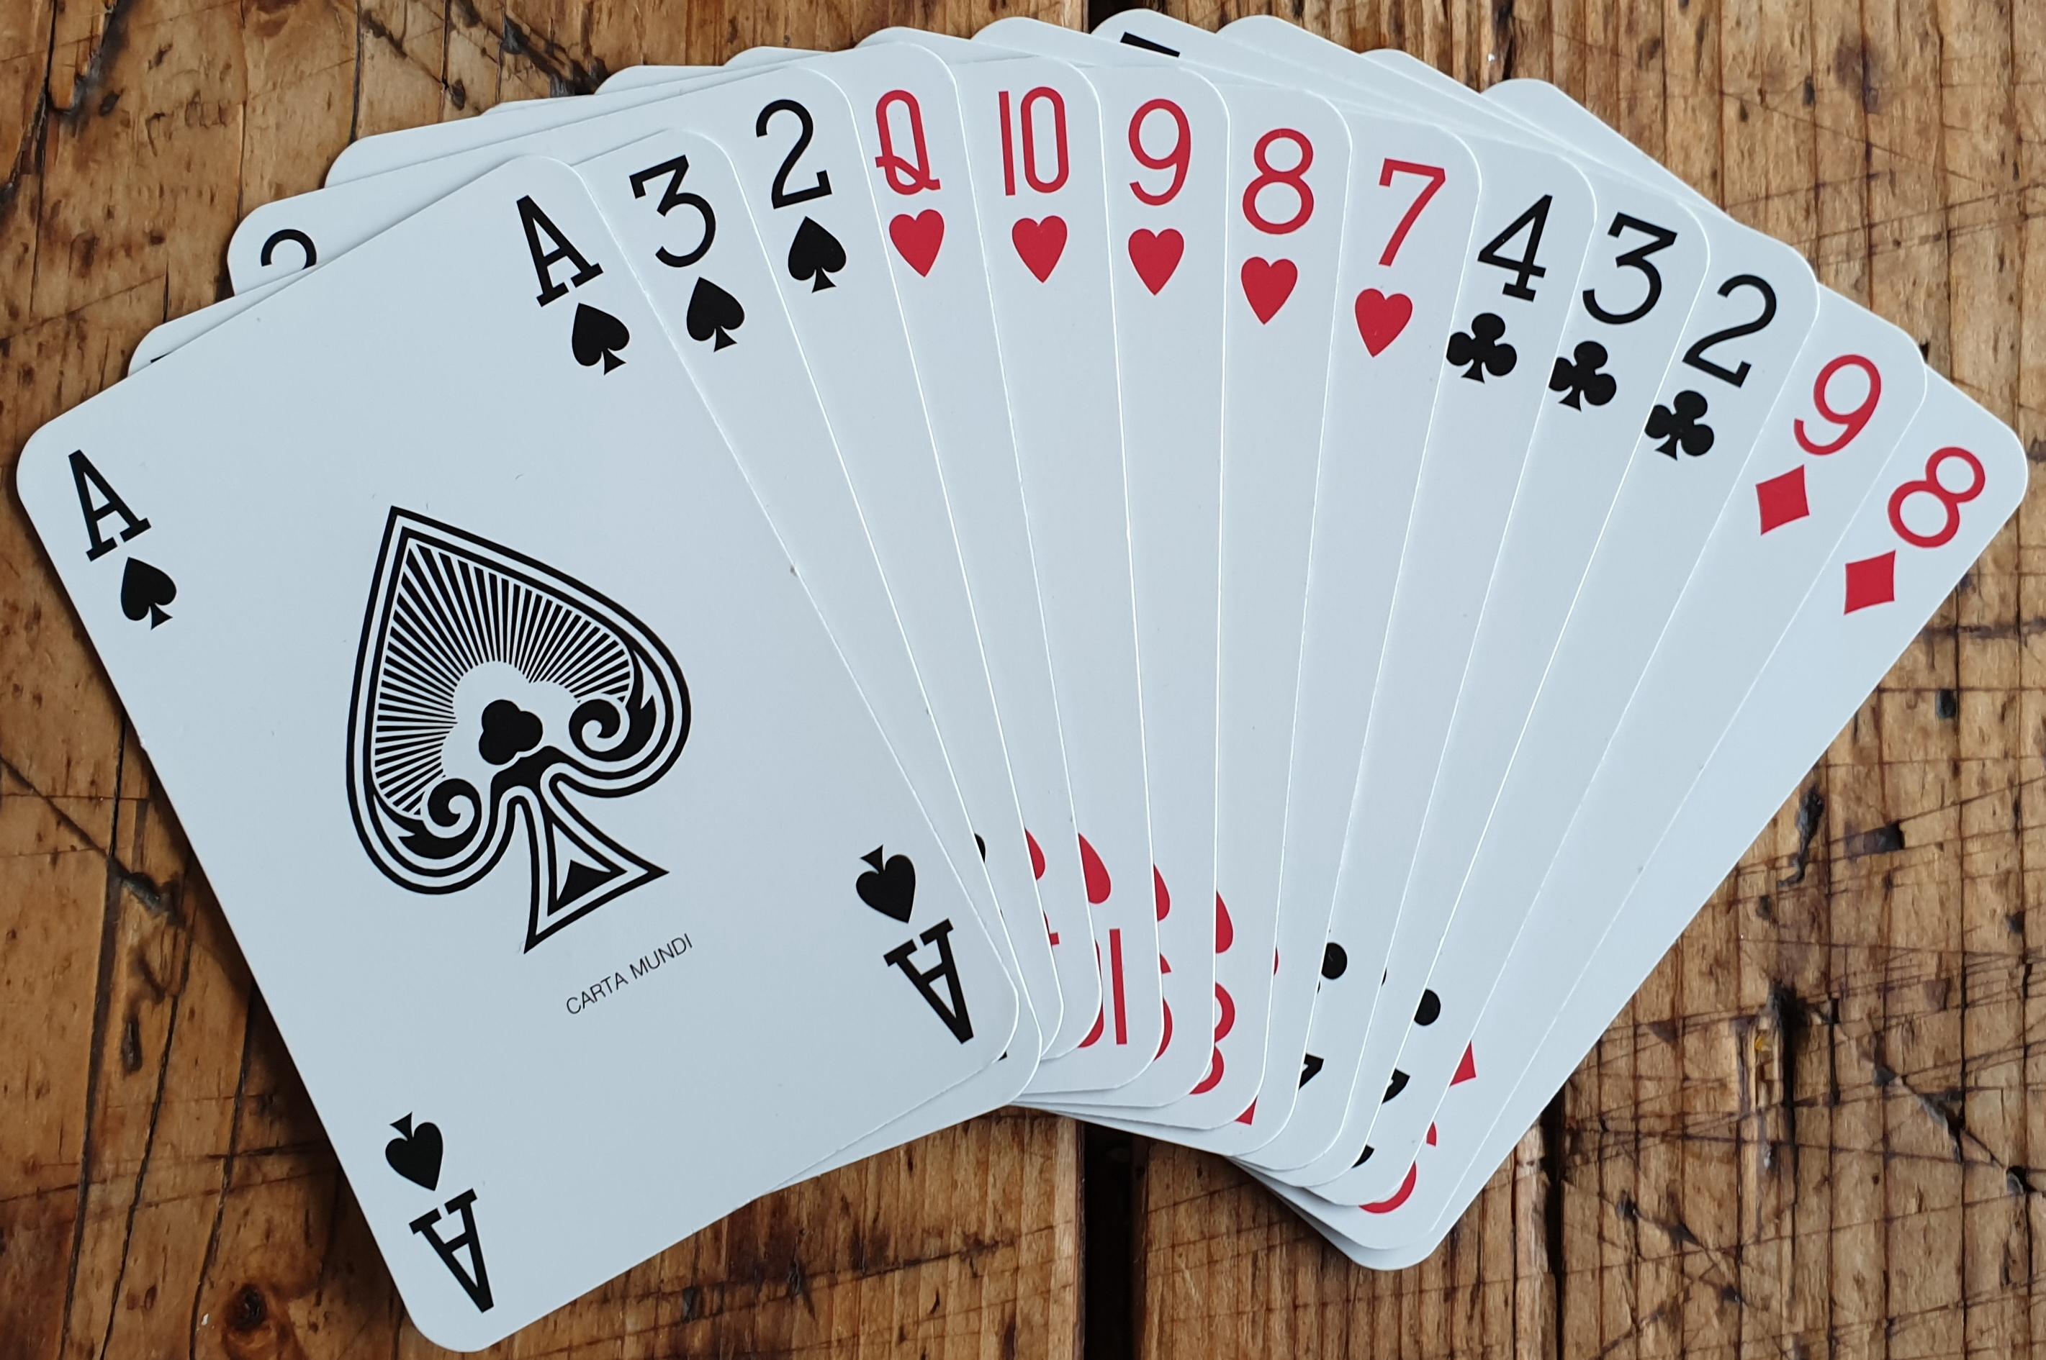  Jouw zuidhand:  Met welke kaart kom je uit:  - na biedserie a  - na biedserie b | Speelfiguur  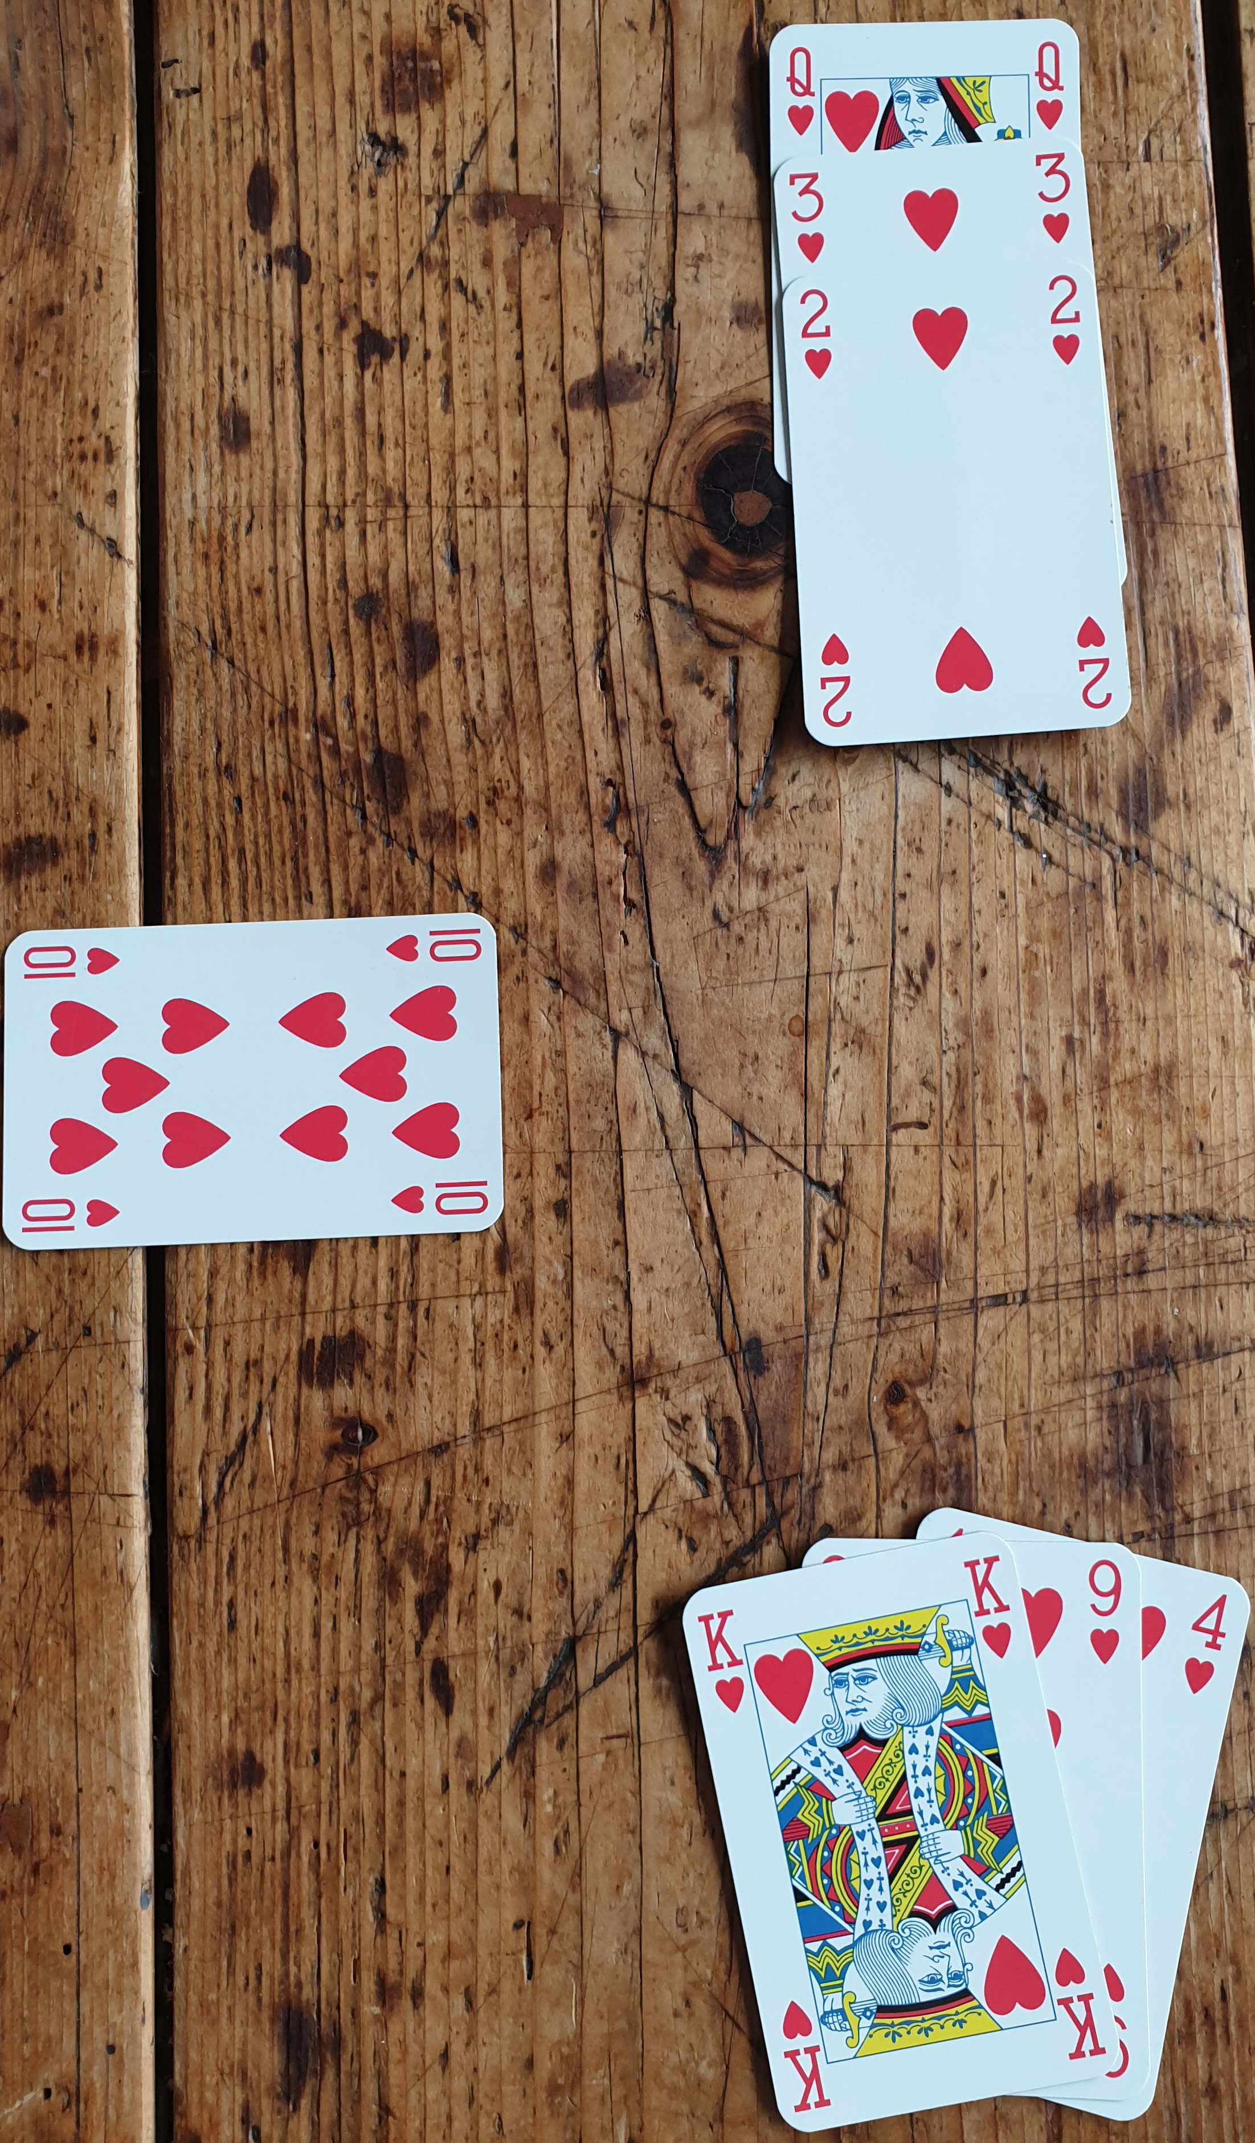  West speelt ♥10 voor.  Welke hartenkaart laat je dummy bijspelen?

Uitkomst
Kies na biedserie a voor je eigen kleur: ♥7, en na biedserie b voor ♦9!
Wrom? Omdat een 1♦-opening niet per se een sterke ruitenkleur belooft. Dat zou iets kunnen zijn als: ♦B543.
Een volgbod belooft meer kracht in die kleur. Gouden regel is immers dat je het fijn moet vinden als partner in die kleur voorspeelt!

Speelfiguur
Als west volgens de normale principes voorspeelt, zou hij van ♥B10x(x) met ♥B beginnen. ♥10 ontkent dan de boer. Je moet dan ♥V laten neerleggen, zodat je met ♥H9 de wacht houdt achter oosts ♥B. Uitkomstafspraken zijn niet alleen handig voor de tegenspelers maar vaak ook voor de leider …
Spelregelvraagstuk

Vraag van vorige week met het antwoord
Zuid is leider in een 4♥-contract.
In de vierde slag speelt hij vanuit dummy noord ♦A voor. Nadat hij in de hand troeft, vraagt dummy noord of hij niet verzaakt. Zuid kijkt even goed en zegt dan: ‘Je hebt gelijk’, waarop hij ♦7 bijspeelt en de troefkaart terugdoet in zijn waaier.

- Het melden van dummy en de correctie van de leider zijn volkomen correct.
- Het melden van dummy is correct, maar de troefkaart moet een strafkaart zijn.
- Dummy had dat niet mogen vragen, maar de correctie is wel toegestaan.
- Dummy had het niet mogen vragen en de troefkaart moet een strafkaart zijn.

Antwoord | Punten
a | 10 | Uitstekend
b | 4 | Alleen voor tegenspelers bestaat het fenomeen ‘strafkaart’, omdat de partner de kennis van een te vroeg getoonde kaart zou kúnnen gebruiken. Voor leider en dummy voegt de informatie van een teruggenomen kaart niets toe.
c | 4 | Als de leider niet bekent, mag dummy wel degelijk aan de leider vragen of hij niet verzaakt.
d | 0 | Volledig fout

Spelregelvraagstuk 9

Dummy noord
♠ H 10 3

♠ 7 6 5 ♠ V 9 8
Leider zuid
♠ A B 2

Zuid is leider in 3SA. Hij won al zes slagen en moet dus deze laatste drie slagen ook winnen om ‘Contract’ te kunnen noteren.

Met nog drie slagen te gaan, speelt leider zuid uit de hand ♠2 voor, west ♠7.

Voordat leider zuid een kaart aanduidt, speelt dummy noord ♠10 bij, waarop oost de slag wint met ♠V.

‘Ho, ho’, zegt zuid tegen dummy, ‘ik heb nog helemaal geen kaart aangeduid. Partner, ik wil dat je ♠H speelt.’

Daarop nodigt oost de arbiter uit, jou dus.
Welke twee stellingen zijn de jouwe?

a | Correctiegrens  Pas als oost in de volgende slag had voorgespeeld, geldt de door dummy gespeelde ♠10 als gespeeld.
b | Correctiegrens  Alleen als oost én zuid in de volgende slag een kaart speelden, geldt ♠10 als gespeeld.
c | Binnen de grens van correctie  Deze leider mag (in plaats van ♠10) ♠H laten spelen. Als de leider daarvoor kiest mag oost eveneens een andere schoppenkaart bijspelen.
d | Binnen de grens van correctie  Deze leider mag in déze situatie ♠10 niet laten vervangen door ♠H.

Je hoeft je antwoord niet op te sturen. Je mag wel weddenschappen aangaan met bridgers uit je omgeving, of met elkaar een competitie bijhouden.
In de Training van volgende week staat mijn antwoord.

